НАЦІОНАЛЬНИЙ ТЕХНІЧНИЙ УНІВЕРСИТЕТ УКРАЇНИ

«КИЇВСЬКИЙ ПОЛІТЕХНІЧНИЙ ІНСТИТУТ ІМ. І. СІКОРСЬКОГО»

Кафедра конструювання електронно-обчислювальної апаратури

**КУРСОВА РОБОТА**

З дисципліни Схемотехніка аналогової та цифрової радіоелектронної апаратури на тему: Перетворювач однополярного живлення в двохполярне

Студента 2 курсу групи ДК-61

Напряму підготовки : Радіоелектронні апарати

Спеціальності радіоелектронні апарати та засоби

Шишути С.С.

ст. викл., к.т.н. Короткий Є.В.__________

(посада, вчене звання, науковий ступінь прізвище та ініціали)

Національна оцінка :______________________

Кількість балів :_____ Оцінка ЕСТS:_________

Члени комісії: ____________ ___ст.викл.,к.т.н. Короткий Є.В.__

(підпис) ( вчене звання, науковий ступінь прізвище та ініціали)

___________ ________________________________

(підпис) ( вчене звання, науковий ступінь прізвище та ініціали)

Київ -2017рік

ЗМІСТ

ЗМІСТ 1

СПИСОК УМОВНИХ ПОЗНАЧЕНЬ 2

ВСТУП 3

РОЗДІЛ 1 Вибір та дослідження принципової схеми приладу 4

1.1Опис операційного підсилювача LM741. 4

1.2Струмові дзеркала 5

1.3Диференціальний вхідний каскад 6

1.4Підсилювальний каскад класса А 6

1.5Ланцюги зміщення виходу 7

1.6Вихідний каскад 7

1.7Основні параметри операційного підсилювача LM741. 8

1.8 Позначення та опис виводів ОП LM741 8

1.9 Робота перетворювача однополярного живлення в двохполярне 10

Розділ 3 12

Моделювання роботи приладу в симуляторі 12

3.1 Моделювання в режимі при відсутності опору навантаження . 12

3.2 Модель з однаковим навантаженням на обох гілках схеми 13

3.3Симуляція нашої схеми при незбалансованному навантаженні 13

РОЗДІЛ 4 15

Створення та дослідження робочого прототипу перетворювача 15

4.1.Створення прототипу . 15

4.2 Дослідження робочого прототипу 16

ВИСНОВОК 17

ПЕРЕЛІК ВИКОРИСТАНИХ ДЖЕРЕЛ 18

СПИСОК УМОВНИХ ПОЗНАЧЕНЬ

ОП Операційний підсилювач

ВСТУП

Як правило двохполярні джерела живлення мають незмінну напругу на виході. Прагнення малими витратами з не регульованого двополярного джерела живлення зконструйовати регульований лабораторний блок живлення, як правило, ні до чого хорошого не приводить , так як це веде до дизбалансу вихідних напруг (за амплітудою) протилежних полярностей .

Існують також варіант, коли до однополярного блоку живлення додається електронний вузол, який формує негативну напругу з позитивної. Але цей варіант двохполярного джерела також має дисбаланс протипожечних напруг і не дозволяє використовувати в блоках живленння з плавним регулюванням вихідної напруги.

Метою цієї курсової є прилад який не спотворює параметри однополярного блока живлення .Ця приставка – дільник повинна перетворювати навантаження на виході до 10 ампер не змінюючи номінали напруг як на позитивному так і на негативному виходах схеми при вихідній напрузі від 3В до 14.5В.   
Для створення датчика з такими характеристиками потрібно вирішити такі задачі.

1. Розробка принципової схеми яка б відповідала вище зазначаним характеристикам.
2. розрахувати струми і напруги на транзисторах та вивести формули для розрахунку вихідних напруг (тобто залежності вихідних напруг від величини вхідної напруги та опору резистора R). Виконати симуляцію і вимірювання на реальній схемі та порівняти з розрахунками (для 5-ти різних значень R3)
3. Просимулювати схему в програмі Proteus 8
4. Створення робочого прототипу та дослідження його характеристик за допомогою вимірювальних приладів.

РОЗДІЛ 1  
Вибір та дослідження принципової схеми приладу

1.1Опис операційного підсилювача LM741.

LM741 - є одноканальним операційним підсилювачем який живиться від однополярної напруги. Аналогами є K140УД7 та UA741 , причиною по які я вибрав саме цей ОП є його дешевизна і доступність. Нормальним режимом роботи підсилювача є режим роботи зі зворотнім зв’язком (рисю1.1).В ньому використовується зворотній зв’язок що зменшує загальне підсилення але покращує стабільність.

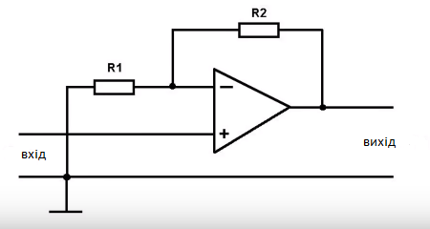

Рис 1.1режим роботи ОП зі зворотнім звязком

Щоб зрозуміти як працює прилад потрібно спочатку розібратись з тим як працює операційний підсилювач . Для цього поглянемо на принципову схему ОП (рис 1.2) та розглянемо його структуру .

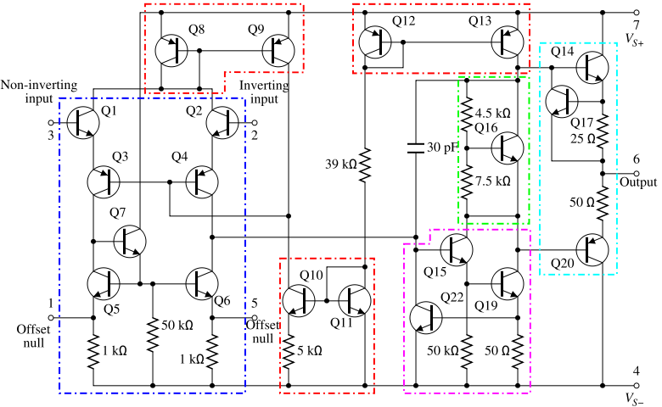

*Рис 1.2.внутрішня схема операційногопідсилювача LM741*

1.2Струмові дзеркала

Частини схеми, обведені червоною лінією є струмовими дзеркалами. Первинний струм, який задає всі інші струми, визначається напругоюи живлення ОП і резистором 39 kΩ (плюс два падіння напруги на діодному переході). Первинний струм становить приблизно:

Режим вхідного каскаду по постійному струму задається двома струмовими дзеркалами зліва. Струмове дзеркало, утворене транзисторами Q8 / Q9 дозволяє працювати з великими синфазними напругами на вході, не виходячи при цьому з активного режиму роботи транзисторів. Струмове дзеркало Q10 / Q11 побічно використовується для установки струму спокою вхідного каскаду. Цей струм встановлюється резистором 5 kΩ. Ланцюг завдання струму зміщення працює наступним чином. Якщо струм вхідного каскаду починає відрізнятися (відмінність виявляє транзистор Q8) від значення, заданого транзистором Q10, це відбивається в струмі Q9, що призводить до зміни напруги в точці з'єднання колекторів Q9 і Q10. Ця напруга, вступаючи на бази Q3 і Q4, зменшує відхилення струму вхідного каскаду від номінального. Таким чином, постійна складова струму вхідного каскаду стабілізована глибоким негативним зворотним зв'язком. Струмове дзеркало Q12 / Q13 забезпечує постійний струм навантаження для підсилювача класу А, цей струм практично не залежить від вихідної напруги ОП.

1.3Диференціальний вхідний каскад

Чатина схеми, обведенная синьою лінією, є диференційним підсилювачем. Транзисторы Q1 і Q2 працюють як еміторні повторювачі, вони нагружені на пару транзисторів Q3 і Q4, включені як підсилювачі з загальною базою. Також Q3 і Q4 узгоджують рівень напруги і забезпечують попереднє посилення сигналу перед подачею його на підсилювач класу А.

Диференційний підсилювач з транзисторів Q1 - Q4 має активне навантаження – струмове зеркало, що складається з транзисторів Q5 - Q7. Транзистор Q7 збільшує точність (рівність струмів у вітках ) струмового зеркала шляхом зменшення струму сигналу, що відбирається з колектора Q3 для керування базами транзисторів Q5 і Q6.

1.4Підсилювальний каскад класса А

Частина схеми, обведенная пурпурною лінією, є підсилювачем каскадом класу А. Він складається з двох n-p-n транзисторів, включених як пара Дарлінгтона. Коллкторним навантаженням є вихідна частина струмового зеркала Q12 / Q13, завдяки чому досягнуто високого посилення цього каскаду. Конденсатор потужністю 30 пФ забезпечує частотно-залежний негативний зворотній зв'язок, що підвищує стійкість ОП при роботі з зовнішнім зворотнім зв'язком. Така техніка називається компенсація Миллера.

1.5Ланцюги зміщення виходу

Частина схеми, обведена зеленою лінією, призначена для правильного зміщення транзисторів вихідного каскаду. Ця частина схеми є помножувачем напруги база-емітер - двухполюсник, що підтримує на своїх виводах постійну різницю потенціалів незалежно від струму, що протікає. Фактично, це аналог стабілітрона, виконаний на транзисторі Q16. Якщо вважати струм бази транзистора Q16 рівним нулю, а напруга база-емітер рівним 0.625 В (типова напруга база-емітер для кремнієвих біполярних транзисторів), то струм, що тече через резистори 4.5 kΩ і 7.5 kΩ будуть однакові, а напруга на резисторі 4.5 kΩ складе 0.375 В. Таким чином, напруга на всіх двухполюсника дорівнюватиме 0.625 + 0.375 = 1 В. Ця напруга підтримує вихідні транзистори в трохи відкритому стані, що зменшує спотворення типу «сходинка».

1.6Вихідний каскад

Вихідний каскад класу AB (обведений блакитною лінією) це двотактний емітерний повторювач (Q14, Q20), зміщення якого встановлюється помножувачем напруги Vbe (Q16 і резистори, з'єднані з його базою). На вихідний каскад подається сигнал з колекторів транзисторів Q13 і Q19. Діапазон вихідних напруг ОУ приблизно на 1 В менше, ніж напруга живлення; це обумовлено падінням напруги на повністю відкритих транзисторах вихідного каскаду.

1.7Основні параметри операційного підсилювача LM741.

В таблиці 1.1 зображені основні параметри ОП.

*Таблиця 1.1. Характеристики LM741*

|  |  |
| --- | --- |
| Кількість каналів | 1 |
| Вхідна напруга зміщення **VOS** мВ | 5 |
| Вхідний струм зміщення **IBIAS** нА | 100 |
| Полоса пропускання МГц | 1 |
| Максимальна шивидкість наростання вхідної напруги ,В/мкс | 0.5 |
| Коефіцієнт послаблення , дБ | 90 |
| Коефіцієнт підсилення , дБ | 90 |
| Діапазон напруги живлення **VCC** ,В | от 5 до 40 |
| Максимальний струм живлення **ICC**,мА | 1.8 |
| Діапазон робочих температур **TA**,°C | от -40 до 105 |
| Корпус | DIP-8 SOIC-8 |

1.8 Позначення та опис виводів ОП LM741

На схемі (рис 1.3) ми можемо побачити нумерацію та назви виводів, а в таблиці 1.2. їх опис. [1].

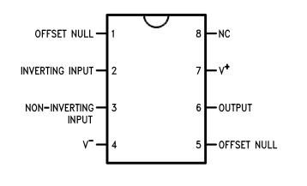

Рис 1.3.Вид зверху LM741

*Таблиця 1.2 . опис виводів ОП LM741*

|  |  |  |
| --- | --- | --- |
| виводи | | опис |
| назава | номер |
| INVERTING INPUT | 2 | Інвертований сигнал входу |
| NC | 8 | Не підключений |
| NONINVERTING INPUT | 3 | Не інвертований вхід |
| OFFSET NULL | 1,5 | Зсувний нульовий пін, який використовується для усунення напруги зсуву та балансу вхідних напруг. |
| OUTPUT | 6 | Підсилений вихідний сигнал |
| V+ | 7 | Позитивна напруга живлення |
| V– | 4 | Негативна напруга живлення |

1.9 Робота перетворювача однополярного живлення в двохполярне

Схема являє собою спеціальну приставку для однополярного блока живлення, яка «ділить» однополярну постійну напругу на дві – позитивну і негативну.

Принципова схема перетворювача однополярного живленя в двохполярне зображена на (рис 1.4)

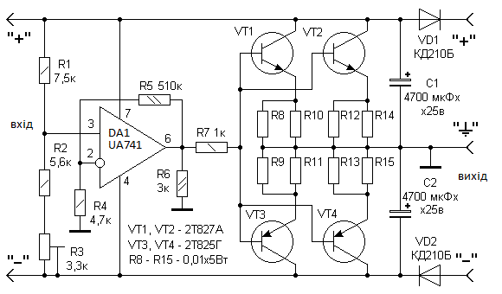

*рис 1.4 Принципова схема перетворювача однополярного живленя в двохполярне*

Принцип роботи заключається в тому що ОП DA1 вимірює різницю напруги в середній точці подільника напруги R1 - R2,R3 з напругою на корпусі і реєструє на них різницю напруг збільшуючи , або зменшуючи вихідну напругу.

При підключенні живлення на вхід схеми конденсатори C1 і C2 заряджаються приблизно рівномірно і кожен з конденсаторів заряжається приблизно до половини вхідної напруги . В точці між конденсаторами формується середня точка джерела живлення(«корпус» , «земля»).Напруга середньої точки через резистор R4 подається на інвертуючий вхід підсилювача «2».

Якщо напруга середньої точки що подається на інвертуючий вхід перевищує задану напругу на не інвертуючому вході, підсилювач буде «підтягувати» напругу виходу «6» на мінусову шину живлення, відкриваючи транзистори VT3 , VT4 до тих пір, поки напруга середньої точки не зрівняється з заданою.

Коли напруга середньої точки просідає до мінімусу живлення, то підсилювач навпаки підтягує вихід «6» до плюсу живлення, відкриваючи транзистои VT1, VT2 якиі будуть підвищувати напругу середньої точки до тих пір, не зрівняється з заданою.

Розділ 3

Моделювання роботи приладу в симуляторі

3.1 Моделювання в режимі при відсутності опору навантаження .

Симуляцію роботи приладу було проведено в програміProteus 8

Розглянемо симуляцію схеми перетворювача однополярної напруги в двохполярну в режимі холостого ходу (рис 3.1).Як видно з симуляції в такому режимі схема збалансована і напуги на позитивній та негативній гілках перетворювача рівні половині вхідної напруги і мають протилежні значення. Так як у схеми відсутній опір навантаження, то на корпусі схеми відносно резисторів R4 – R5 напруга не змінюється і на виході ОП майже нічого не виділяється.

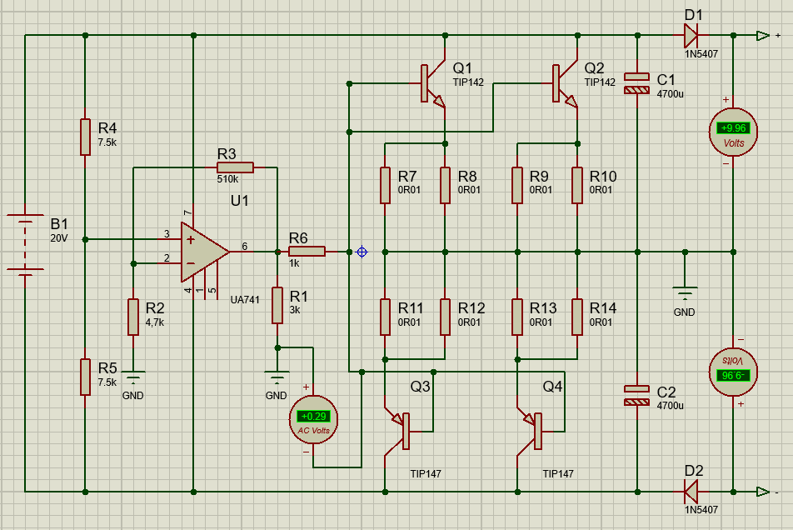Рис3.1схема перетворювача з однополярноъ напруги на двохполярну в режимі холостого ходу

3.2 Модель з однаковим навантаженням на обох гілках схеми

У випадку коли навантаження на виходах схеми рівні (рис 3.2) схема веде себе майже ідентично до схеми без навантаження , виходи схеми збалансовані за напругою тому на виході ОП майже нічого не виділяється.

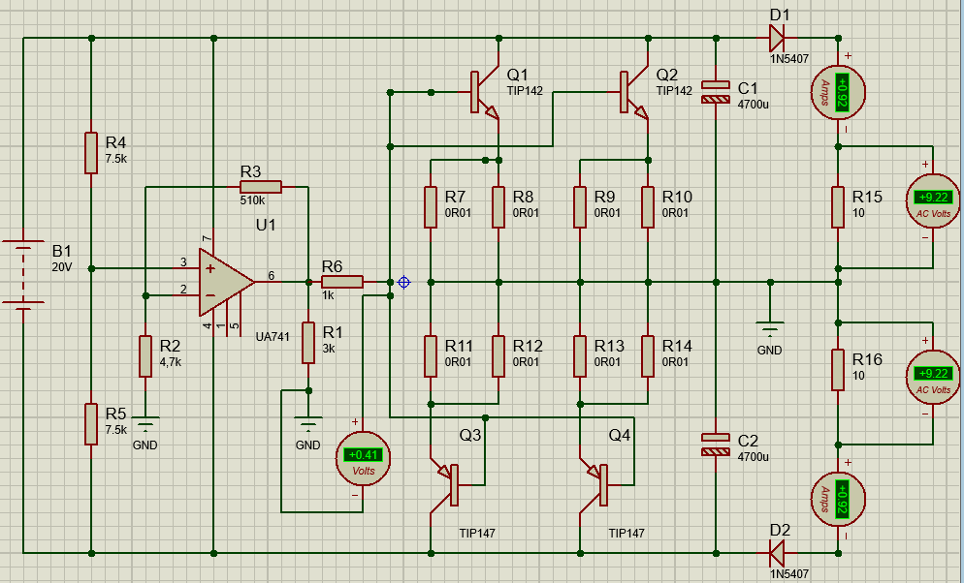

*Рис3.2схема перетворювача з однополярноъ напруги на двохполярну з однаковими опорами навантаження.*

3.3Симуляція нашої схеми при незбалансованному навантаженні

Розглянимо випадок , коли до прибору підключено незбалансоване навантаження .в данному випадку опір навантаження в позитивній гілці вихідної напруги набагато менше опору опору навантаження підключеного до гілки негативної напруги (рис 3.3)

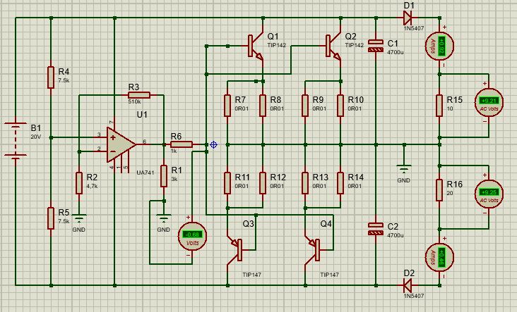

*Рис 3.3схема перетворювача з різними опорнами навантаження*

Так як паралельно до конденсатора С1 підключена гілка навантаженння – діод D1 і малий опір навантаження R15=10 Ом то заряд конденсатора С2 буде проходити не тільки через С1, але і по паралельній йому гілці - діод VD1, малий опір навантаження R15 . Це призведе до того, що конденсатор С2 буде заряджатисябільшою напругою , ніж конденсатор С1, що в свою чергу призведе до того, що позитивна вихідна напруга буде менше негативного. На корпусі пристрою напруга зросте за потенціалом щодо середньої точки резисторів R4 – R5 , де потенціал дорівнює половині вхідної напруги. Це призведе до появи на виході операційного підсилювача негативної напруги щодо корпусу пристрою U =-0.68 v . І чим більше буде різниця потенціалів на вході операційного підсилювача, тим більше буде негативна напруга. В результаті негативної напруги на виході ОП, транзистори VT3 і VT4 відкриються і подібно гілки "діод VD1, малий опір навантаження R15" в позитивній гілці , створить шунтуючі дію на конденсатор С2 в негативній ланцюга. Це в свою чергу призведе до врівноваження струмів в позитивної та негативної глках і вирівняє вихідні напруги.

РОЗДІЛ 4

Створення та дослідження робочого прототипу перетворювача

4.1.Створення прототипу .

Так як схема за своєю структурою є не складною вирішив припаювати елементи напряму до макетної плати . По причині дороговизни радіаторів для транзиторів було вирішено вмонтувати транзистори напряму до макетної плати (так як це прототип я не розраховував на пропускання великих струмів і розсіювання великих потужностей тому на мою думку це не критично).Аналогічно було вирішено зробити і з 5-ти ватними резистороми , хоча по моїм оцінкам для данного прототипу вони взагалі не потрібні. Таксамо як і по дві пари комплементарних транзисторів, можна булоб обійтись і однією. Спаяний прототип зображений на (рис.4.1).

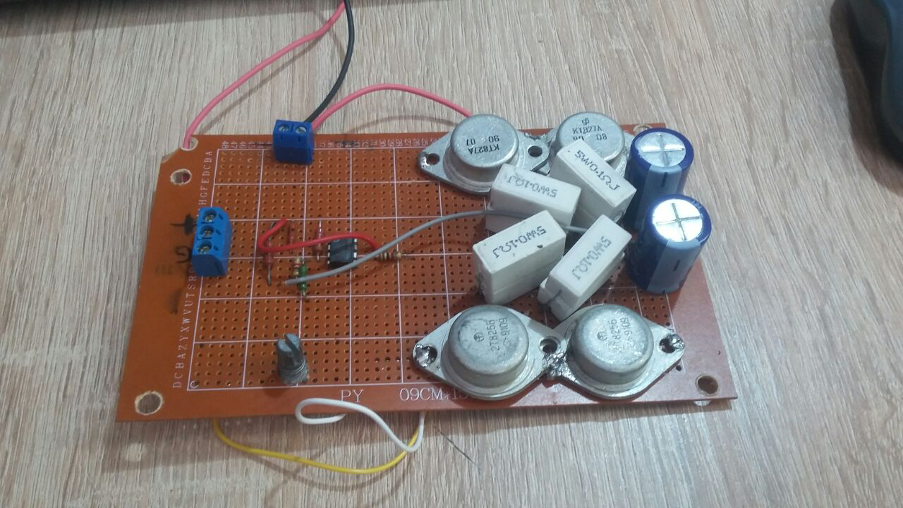

*Рис 4.1. прототип перетворювача однополярної напруги в двохполярну*

4.2 Дослідження робочого прототипу

При першому увімкненні перетворювача значення на позитивній і неативній вітках досить сильно відрізнялись це виправилось після регулювання змінного резистора . Після налаштування схеми отримав в режмі холостого ходу на виході отримав +-6.02В (рис4.2).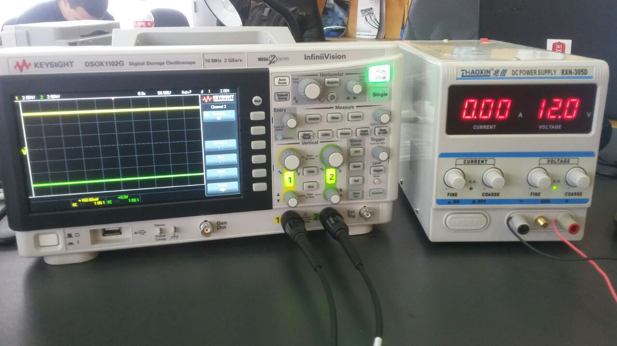

*Рис 4.2 Напруга на виході перетворювача в режимі холостого ходу.*

Піпля підключення однакового опору навантаження осцилограма не змінилась значення напруги на виході ОП відносно землі дорівнює 0.

Після підключення на позитивний контакт опору навантаження в 2 рази меншого аніж на негативний напруга на позитивному і негативному виході схеми майже не змінилась а напруга на виході ОП відносно бази рівна

-0.54В.

ВИСНОВОК

В першому розділі я повністю розібрав принципову схему та принцип роботи ОП а також навів схему та пояснив як працює перетворювач однополярної напруги в двохполярну.

В третьому розділі зробив симуляцію схеми перетворювача однополярної напруги в двохполярну в програмі Proteus 8

В четвертому зробив робочий прототип перетворювача однополярної напруги в двохполярну визначив його характеристик за допомогою вимірювальних приладів.

ПЕРЕЛІК ВИКОРИСТАНИХ ДЖЕРЕЛ

1. Даташит на ОП LM741 [ Електронний ресурс ]- http://web.mit.edu/6.301/www/LM741.pdf
2. Джерело двохполярного живлення [ Електронний ресурс ]- http://meandr.org/archives/26955
3. Даташит на Транзистор 2Т827А[ Електронний ресурс ]- <https://eandc.ru/catalog/detail.php?ID=1810>
4. Даташит на Транзистор 2Т825Г[ Електронний ресурс ]- <https://eandc.ru/news/detail.php?ID=23896>

Proteus 8.4 Professional SP0 Build 21079[ Електронний ресурс ]- https://www.cropscience.bayer.ua/Products/Insecticides/Proteu